

**Comunicato Stampa**

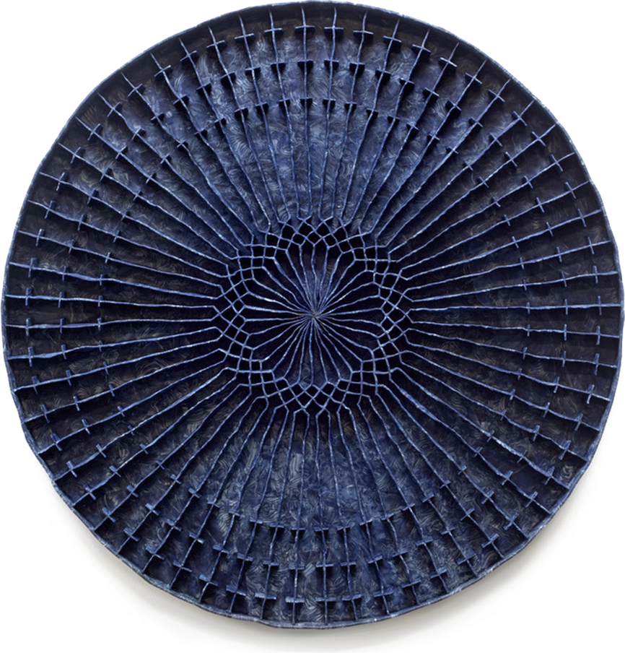

**Window Installation, Circular Persuasion**

**Levi Van Veluw**

**Date:** Novembre 2020 – Gennaio 2021

Eduardo Secci Contemporary è lieta di presentare l’ultima installazione site-specific dell’artista olandese Levi Van Veluw. “Window Installation, Circular Persuasion”, in Lungarno Acciaioli 14 (Firenze) è sempre visibile al pubblico e durerà fino a Gennaio 2021.

Nel cuore della città di Firenze, la prima installazione-vetrina di Levi Van Veluw con i suoi colori accesi e le atmosfere immersive invita alla contemplazione chiunque vi passi davanti. Visibile a qualsiasi ora del giorno e della notte, il progetto ridefinisce lo spazio che occupa consacrandolo con un’aura di spiritualità. Sospesa nello spazio si trova “Circular Persuasion”, una scultura dal carattere autentico ed organico; risultato ottenuto grazie ad una lavorazione interamente manuale dell’argilla. Lo specchio d’acqua che riempie la parte inferiore dell’ambiente rappresenta un elemento purificatorio all’interno dell’installazione. La disposizione dei vari elementi, convergendo gradualmente verso il fuoco centrale occupato dalla scultura circolare blu, sembra richiamare l’architettura di una basilica cristiana, in particolar modo il presbiterio. Così, motivi e forme accuratamente costruite, conferiscono all’intera struttura scultorea un carattere senza tempo, incoraggiando un’esperienza mistica ed euforica. Inaugurato durante una delle più imprevedibili e dolorose pagine di storia contemporanea, il progetto diventa esso stesso presente, passato e futuro. La crasi temporale che è in grado di raccontare trascende la contingenza del momento rappresentando un luogo sacro, un’oasi spirituale, la meta sacra di un pellegrinaggio.

Van Veluw è nato nella Bible-belt, nipote di un ministro religioso, è stato affascinato dalla chiesa e dai suoi rituali sin dalla giovane età. La complessità, la convinzione e la certezza con cui la fede è stata professata nella sua congregazione, unite al crudo linguaggio visivo della sua pratica lo hanno reso sensibile al vernacolo visivo della seduzione religiosa.

Tuttavia, Levi è intrigato anche da movimenti spirituali moderni, tra i più conosciuti, la famosa Chiesa di Scientology, che fa del simbolismo religioso uno dei suoi strumenti più convincenti. Nel corso dei secoli, nelle culture di tutto il mondo, la religione ha svolto un ruolo importante nello sviluppo dell'arte, dell'architettura e della narrazione. Anche se la spiritualità è in definitiva relegata alla dimensione immateriale dell’anima, la grande maggioranza dei fedeli pratica la propria fede nei luoghi di culto, fa uso di oggetti sacri ed esegue rituali secondo le proprie usanze religiose.

Van Veluw ha studiato meticolosamente il ricco linguaggio formale e il potere dell'immaginazione che viene utilizzato per condurre le persone alla fede religiosa. All'interno di questa ricerca, è particolarmente interessato alla fenomenologia del processo religioso. Sceglie di non concentrarsi sulle questioni politiche che circondano la fede, ma piuttosto esplora il modo in cui le varie fedi operano nella mente dei fedeli attraverso la forma e l'immagine. Allo stesso modo si interroga su come l’artista sia in grado di provocare nel visitatore un'esperienza spirituale convincente. Attraverso l'uso della luce, della simmetria e dell'armonia, spesso utilizzate per rappresentare la ricerca della perfezione divina, nonché di forme che ricordano altari, idoli e templi, riesce a evocare un'esperienza sacrale. Per questo, l'esperienza di entrare nelle installazioni di levi Van Veluw assomiglia a quella di camminare su un terreno sacro.

Tra le recenti mostre personali di Levin Van Veluw ricordiamo: Domaine de Kerguéhennec, Bignan (2018); Tenuta Dello Scompiglio, Italia (2019); La Galerie particuliere, Parigi (2017); Galerie Ronmandos, Amsterdam (2019); Rosenfeld Porcini Gallery, Londra (2016). Tra le mostre collettive ricordiamo: Museo Kranenburgh, Paesi Bassi (2017); Labellisée Normandie Impressonniste, Francia (2016); Museum De Fundatie, Paesi Bassi (2016); Maddox Arts, Londra (2015). Le opere di Van Veluw sono state esposte a fiere d'arte internazionali come Zona Maco (2018), The Armory Show, New York (2017), Art Brussels (2016), Chicago Art Fair (2016), Volta Basel (2012) e la Barcelona Loop Fair di Barcellona (2014). Infine, i lavori di Levi Veluw sono stati esposti a livello internazionale in importanti musei e istituzioni ed è incluso in collezioni sia pubbliche che private, tra cui la Collezione Borusan, la Collezione Caldic, la Collezione Ekard e Kpmg.

.

**Press Office**

**exhibitions@eduardosecci.com**

(+39) 055.661356

We invite you to join the conversation with Eduardo Secci Contemporary on:

Instagram: @eduardoseccicontemporary @levivanveluw

Facebook: Eduardo Secci Contemporary

and by using the following hashtags:

#eduardoseccicontemporary #levivanveluw #florence #site specific installation